Alumnos:

• Álvarez Barajas Enrique 2014030045

• Calva Hernández José Manuel 2017630201

• Ruíz López Luis Carlos 2014081397

Programación Orientada a Objetos

Profesor: Roberto Tecla Parra  
Grupo: 2CM3  
Fecha: 11 / Diciembre /2017

Manual de usuario

Generador y Aplicador de Exámenes



Instituto Politécnico Nacional

Escuela Superior de Cómputo

Índice

**Índice1**

**Descripción** **del** **Sistema2**

Objeto**2**

Alcance**2**

Funcionalidad**2**

**Mapa del Sistema3**

Conexión con el Servidor**3**

Inicio del Programa**3**

Registro**3**

Inicio de Sesión**3**

Panel Principal de Administrador**4**

Panel Administrador de Materias**4**

Panel Administrador de Reactivos4

Ventana de Reactivos**4**

Panel Principal de Usuarios**5**

Ventana de Confirmación**5**

Revisión de Examen**5**

Evaluador de Examen**5**

Ventana de Término**6**

Ventana Confirmación de Cierre**6**

Ventana de Resultado**6**

### Descripción del Sistema

### Objeto

Construcción de un Generador y Aplicador de Exámenes.

**Alcance**

Enfocado a alumnos y profesores, pero puede ser usado por cualquier persona.

**Funcionalidad**

El usuario podrá crear una cuenta de administrador o de usuario. Las características de cada cuenta son las siguientes:

Usuario:

El usuario podrá generar nuevos exámenes a partir de la materia seleccionada, además, podrá continuar los que haya dejado sin completar, y por último podrá revisar sus exámenes contestados. Además, podrá eliminar su cuenta si así lo decide.

Administrador:

El administrador podrá gestionar materias y reactivos. En las materias podrá dar de alta o de baja las mismas según lo requiere, mientras que en los reactivos podrá consultar, agregar o eliminar los mismos en función de la materia que seleccione.

**Mapa** **del Sistema**

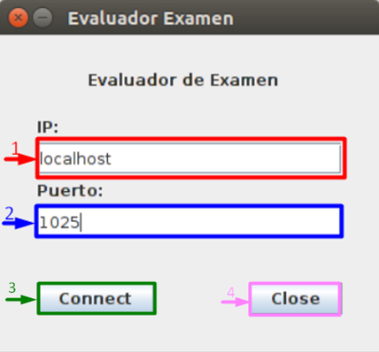**Conexión con el servidor**

1. IP del servidor donde se ubique la base de datos.
2. Puerto usado por el servidor (1025 por defecto).
3. Botón que usaremos para conectar, en caso de tener credenciales erróneas mostrará un mensaje.
4. Botón que cerrará la ventana.  
   Nota: Este botón es el mismo para todas las ventanas.

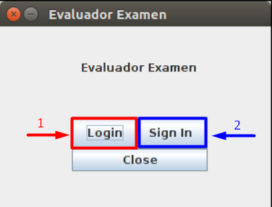**Inicio del programa**

1. Botón de conectar en caso de contar con una cuenta previamente registrada.
2. Botón que nos permitirá registrar una nueva cuenta en el programa.

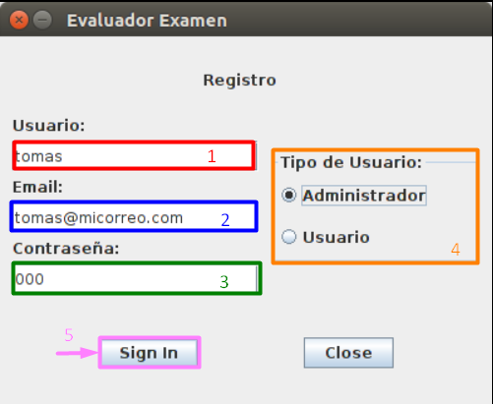**Registro**

1. Nombre de usuario.
2. Email del usuario.
3. Contraseña del usuario.
4. Tipo de usuario para la cuenta.
5. Botón para conectar, en caso de que haya un error, el sistema lo indicará

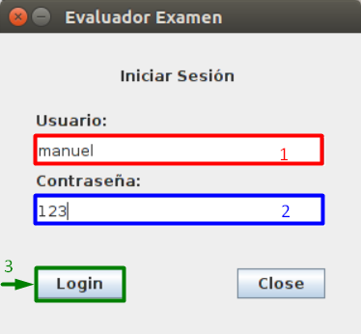**Inicio de Sesión**

1. Nombre o email del usuario.
2. Contraseña asociada a la cuenta.
3. Botón con el que el sistema iniciará sesión en nuestra cuenta.  
   Nota: El programa dirigirá automáticamente al panel de cada tipo de usuario.

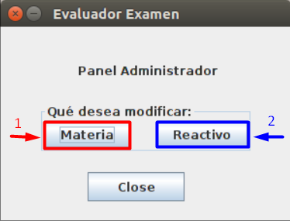**Panel Principal de Administrador**

1. Gestor de Materias.
2. Gestor de Reactivos.

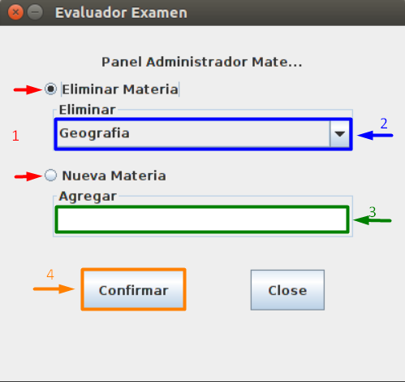**Panel Administrador de Materias**

1. Acción por realizar.
2. Se seleccionará la materia que se desea eliminar dentro de las existentes
3. Campo donde se añadirá el nombre de la materia que se desea agregar
4. Botón para confirmar la acción por realizar.

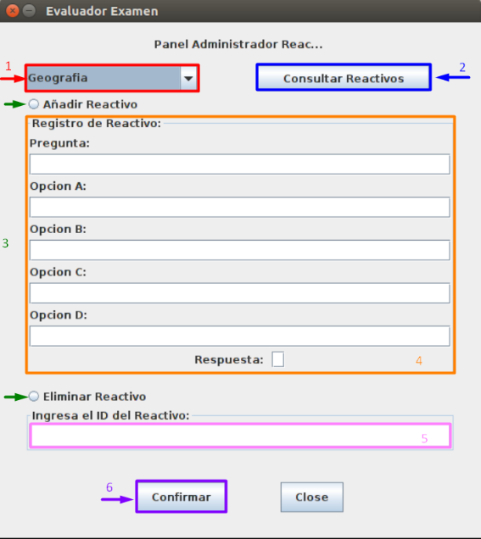

**Panel Administrador de Reactivos**

1. Selector de materia donde se realizará la acción.
2. Nos mostrará una ventana con los reactivos existentes en la materia.
3. Acción por realizar.
4. Campos necesarios para añadir un nuevo reactivo.
5. ID del reactivo por eliminar.
6. Botón para confirmar la acción seleccionada.

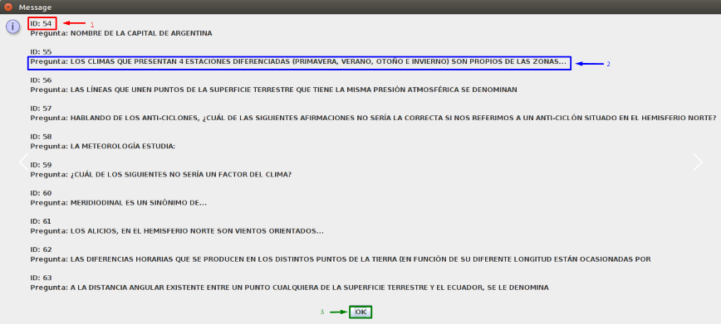**Ventana de Reactivos**

1. ID del Reactivo mostrado.
2. Pregunta del reactivo.

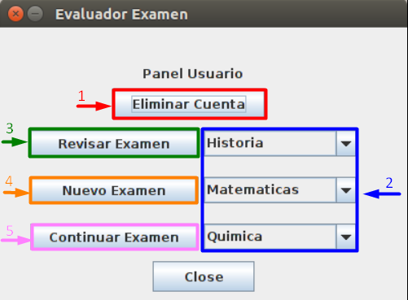**Panel Principal de Usuario**

1. Botón para eliminar la cuenta, al presionarlo mostrará una ventana de confirmación.
2. Selectores de materias sobre las que se realizará la correspondiente acción.
3. Botón por medio del cuál podremos revisar exámenes previamente presentados.
4. Botón que nos permitirá iniciar un nuevo examen.
5. Botón al que nos dirigiremos en caso de querer continuar un examen previamente iniciado.

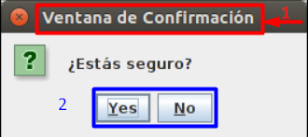**Ventana de Confirmación**

1. Dado la sensibilidad de algunas acciones, esta ventana surgirá para confirmar la acción solicitada por el usuario.
2. En caso de presionar sí, se ejecutará la acción, caso contrario, volveremos a la última ventana.

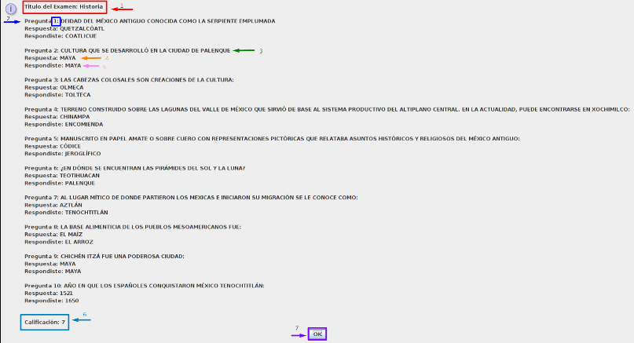

**Revisión de Examen**

1. Título del Examen en revisión.
2. Número de pregunta en el examen en cuestión.
3. Texto de la pregunta.
4. Texto de la respuesta correcta.
5. Texto de la respuesta seleccionada por el usuario.
6. Calificación del usuario en dicho examen.
7. Botón de confirmación para cerrar la ventana.

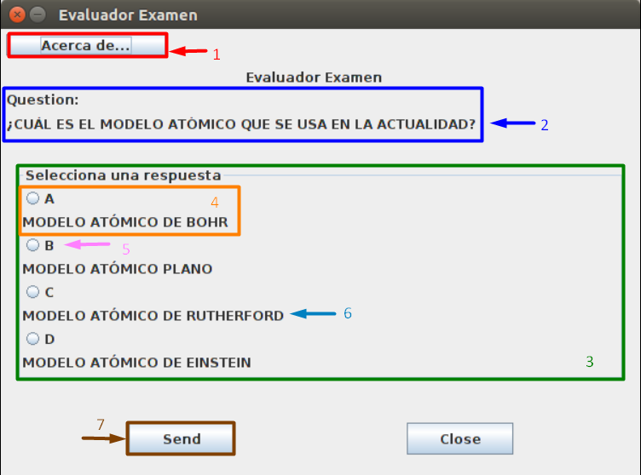**Evaluador de Examen**

1. Botón que mostrará la información de la aplicación.
2. Pregunta a responder en ese momento.
3. Panel de opciones del usuario.
4. Conjunto de botón – respuesta.
5. Botón por seleccionar.
6. Respuesta de la opción representada.
7. Confirmación de la selección.

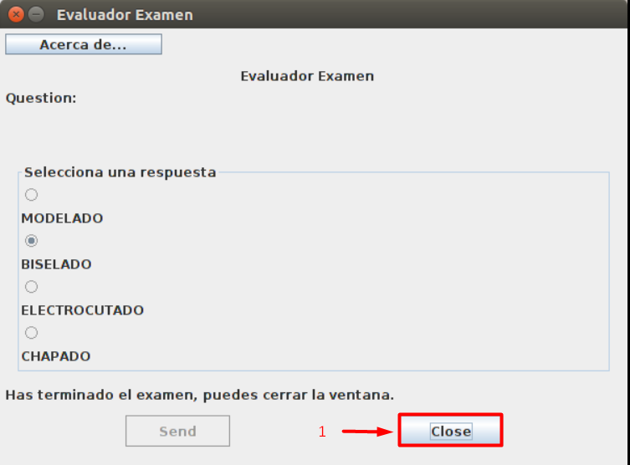**Ventana de Termino**

1. Botón de cerrar, podrá ser usado en cualquier momento durante el examen, en caso de no haber terminado, se guardará el progreso actual hasta la última pregunta contestada.  
   Nota: Al concluir el examen se deshabilitarán ciertas opciones del panel.

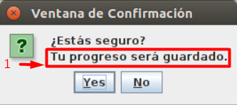**Ventana Confirmación de Cierre**

1. Al momento de querer dejar un examen, se nos avisará que el progreso será guardado.
2. Podremos confirmar la salida o volver para continuar el examen en el punto donde lo hayamos dejado.

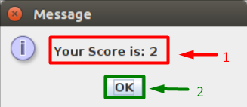**Ventana de Resultado**

1. En caso de confirmar la salida, se mostrará la calificación obtenida por el usuario hasta donde haya terminado,
2. Al confirmar la calificación, se guardará el resultado y se volverá a la ventana principal del usuario.